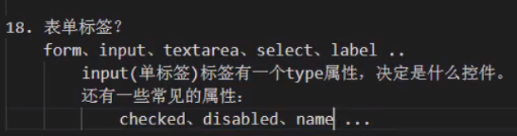

1. input标签：

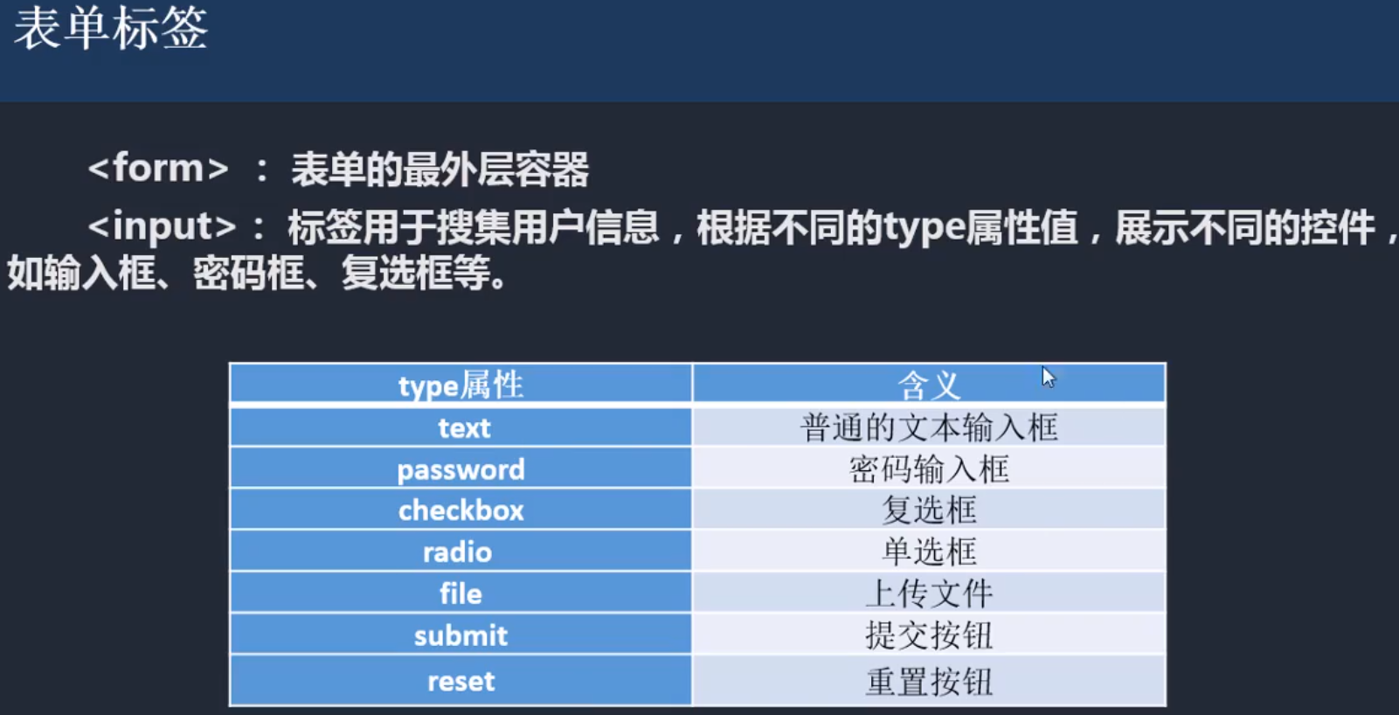

* 1. checked:默认选中复/单选框：



* 1. disabled：默认复/单选框无法选择：



* 1. 要让单选框成为一组：加name属性：



* 1. placeholder:在文本框中加入背景字：

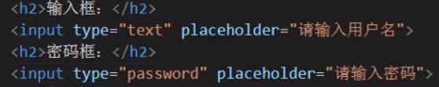

1. 表单标签：
   1. textarea:多行文本框，cols代表列，rows代表行：

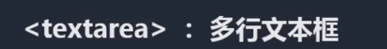



* 1. 下拉菜单：select,option：
     1. selected：默认显示
     2. disabled：下拉后无法选择



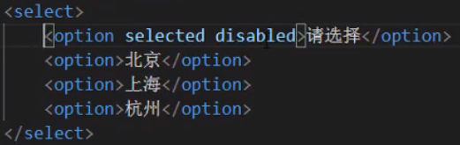

* + 1. 下拉菜单显示多项：添加size属性

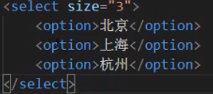

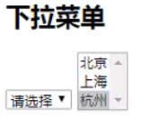

* + 1. 下拉菜单多选：添加multiple属性（该属性也可以放在上传文件中）

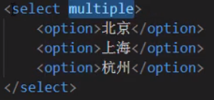

* 1. 辅助表单：label：可以增加选择范围：
     1. 例：单选框选择性别时，加上label标签后，在点击字体时也可以选择：

【注】for属性和id属性的值必须相同，一一对应：

